Statistiques de la rencontre Lorient 2012:
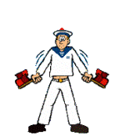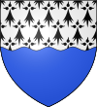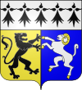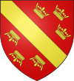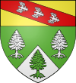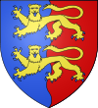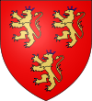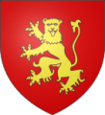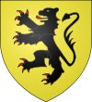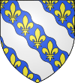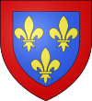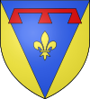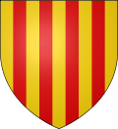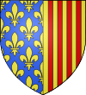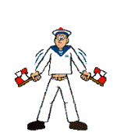

Géographiquement la région Bretagne était représenté en force, suivi comme toujours dans la marine par la région Alsace-Lorraine………..

Six du Morbihan, trois du Finistère, deux du Haut-Rhin, un des Vosges, un du Maine-et-Loire, un de la Manche, un du Nord, un du Var, un de l’Aveyron, un de la Lozère, un de la Dordogne, un des Pyrénées-Orientales, un des Yvelines

Pour son admission au service actif, l’équipage était composé

- A la machine : cinq mécanicien , deux électricien 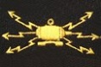
- A la passerelle un manœuvrier, trois radio transfiliste 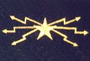, deux détecteur 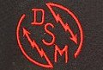
  - A la compagnie du canon, un électricien d’armes, un missilier armurier, un missilier ASM 
- Au service commissariat : trois fourrier , un commis aux vivres , un cuisinier

Notre lévrier va ainsi pouvoir naviguer à nouveau et nous pourrons encore chanter "non non non le Protet n'est pas mort"

